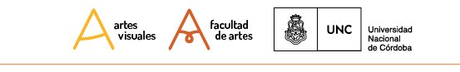
FACULTAD DE ARTES
DEPARTAMENTO DE ARTES VISUALES
CONVOCATORIA A SELECCIÓN

De Antecedentes, Títulos y Entrevista para cubrir un cargo interino de
Profesor Adjunto, Dedicación Simple

Cátedra: Seminario de Trabajo Final
Licenciatura en Artes Visuales, Plan 2014

Comisión Evaluadora:
Titulares | Suplentes
Lucas Di Pascuale | Pablo González Padilla
Carina Cagnolo | María Alejandra Perié
Clementina Zablosky | Eduardo Quintana
Egresado: Paula Sterbenc | Egresado: Carla Belén Romagnoli Rodriguez
Alumno: Nehuén Moyano Cortez | Alumno: Melina Airaudo

Las carpetas de los postulantes deberán incluir:
1)- Solicitud de inscripción y formulario (por duplicado) descargar en:
http://artes.unc.edu.ar/docentes/seleccion-de-antecedentes/
2) - C.V. organizado de acuerdo al formulario (por triplicado) y una carpeta con copia de antecedentes (foliado de acuerdo al CV). Traer el día de la entrevista los originales organizados de igual modo que la carpeta con copias.
3)- En sobre cerrado: propuesta de unidad teniendo en cuenta el Programa vigente de la asignatura.
4) -Fotocopia de DNI

Recepción: en la Secretaría del Departamento de Artes Visuales de la Facultad de Artes, Planta baja del Pabellón México, Ciudad Universitaria, desde 15 hasta el día 28 de marzo 2019, de lunes a viernes en el horario de 10:00 a 13:00 hs. Informes al te. 535-3630 int. 9 e-mail: artesvisuales@artes.unc.edu.ar

